LICEUL TEORETIC ”ONISIFOR GHIBU”

SIBIU

**PROIECT PENTRU ATESTARE PROFESIONALĂ**

An școlar: 2020-2021

COMPETENȚE CERTIFICATE:

1. Realizarea design-ului şi structurii produselor soft necesare implementării de: sisteme software, aplicații software, baze de date, pagini WEB. (software orientat client)
2. . Particularizarea, configurarea şi modificarea aplicațiilor software, în scopul adaptării sistemelor informaționale ale clientului.

ELEV: Mihu Alexandru-Ioan

CLASA: a XII-a I

PROFESOR COORDONATOR : Avram Monica

TEMA PROIECTULUI:

Flappy Bird

**CUPRINS**

**Motivație** ………………………………………………………………………………… 4

**Aspecte teoretice** ……………………………………………………………………... 4

**Prezentarea aplicației** ……………………………………………………………… 5

**Concluzii** ………………………………………………………………………………… 11

**Bibliografie** …………………………………………………………………………….. 12

**Motivația temei alese**

Am ales jocul „Flappy Bird” pentru examenul de atestat deoarece am dorit să recreez unul dintre cele mai populare jocuri din toate timpurile și totodată să îmi îmbunătățesc abilitățile de programare și utilizare a limbajului C#.

Acest joc este simplu și poate fi jucat de către oricine. De asemenea jocul este scurt, oferind jucătorului ocazia de a se juca de mai multe ori. Acest fapt constituie un alt motiv pentru care am considerat o idee bună realizarea acestui joc pe calculator.

**Aspecte teoretice**

Proiectul de atestat constă într-un program realizat cu ajutorul limbajului C# în mediul de programare “Visual Studio”. În acest program este reprezentat jocul „Flappy Bird” care poate fi jucat de o singura persoană.

„Flappy Bird” este un joc în care jucătorul controlează o pasăre și trebuie să colecteze bănuții fără a atinge obstacolele. Jucătorul pornește la început având 3 inimi. De fiecare dată când pasărea atinge un obstacol jucătorul pierde câte o inimă. Jocul se oprește în momentul în care jucătorul rămâne fără inimi.

Există 3 tipuri de dificultăți care pot fi alese: Easy, Medium și Hard. În funcție de dificultatea aleasă, viteza păsării va fi diferită. Inițial jucătorul se află pe dificultatea Easy.

De asemenea există o secțiune „Customize” în care jucătorul este capabil să își aleagă, în funcție de preferință, un fundal sau o pasăre diferită.

**Prezentarea aplicației**

Aplicația este alcătuită din 3 formulare în care apar jocul, instrucțiunile și secțiunea de customize. La rularea acesteia este deschis formularul „Joc”, de unde poate fi jucat jocul și accesate celălalte formulare.

**Formularul „Joc”**

Formularul „Joc” este primul formular care apare la rularea aplicației și reprezintă atât meniul jocului, cât și jocul propriu-zis.

În acest formular se regăsesc:

* 6 butoane, fiecare având o funcționalitate proprie: Start, Retry, Instructions, Difficulty, Customize și Exit;
* Un timer
* Un label care afișează scorul jucătorului
* 13 picturebox-uri, dintre care: o pasăre, 6 țevi, 3 bănuți și 3 inimi

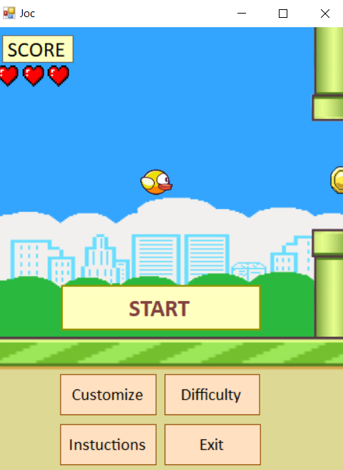

La apăsarea butonului „Start” toate butoanele dispar, iar timerul pornește. Principiul de bază al jocului constă în mișcarea de la dreapta la stânga a țevilor și a bănuților cu ajutorul variabilei „viteza” și controlarea păsării de către jucător cu tasta „Up” în sus și în jos. Variabila „score” contorizează scorul jucătorului, care acumulează puncte în momentul în care atinge picturebox-urile bănuțiilor.

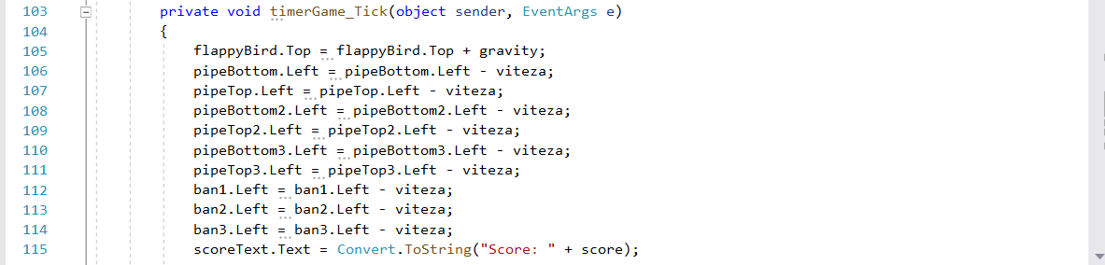

Pentru mișcarea păsării este folosită variabila „gravity” care își crește valoarea în momentul apăsării tastei, sau scade în caz contrar.

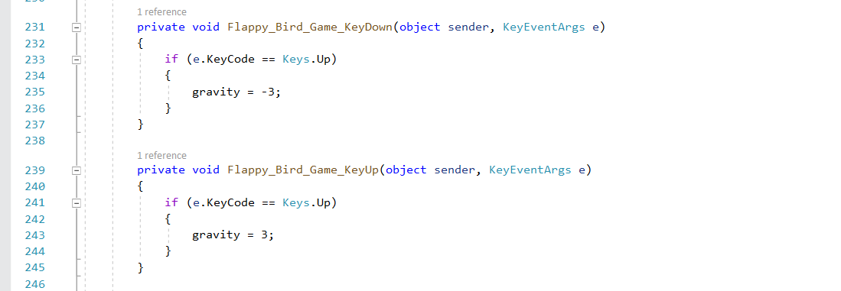

Când fiecare set de țevi sau bănuți ajunge în capătul din stânga, coordonatele acestora se resetează, asigurându-se astfel un ciclu infinit care dă continuitate jocului.

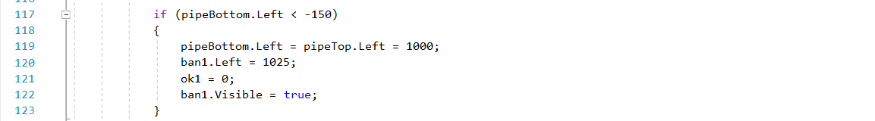

Jucătorul începe de fiecare dată având 3 inimi. Atunci când jucătorul se intersectează cu una dintre țevi, o inimă dispare. În momentul în care jucătorul rămâne fără inimi jocul se întrerupe. Jocul se poate întrerupe de asemenea dacă pasărea atinge pământul sau zboară prea sus. Intreruprea jocului se realizează prin apelarea unei funcții „endGame” care oprește timerul, afișează textul „GAME OVER!” și face vizibil butonul Retry.

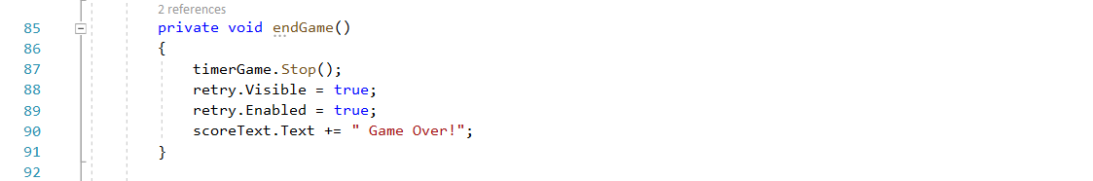

Apăsarea butonului retry resetează toate variabilele și afișează din nou meniul inițial, făcând vizibile toate butoanele.

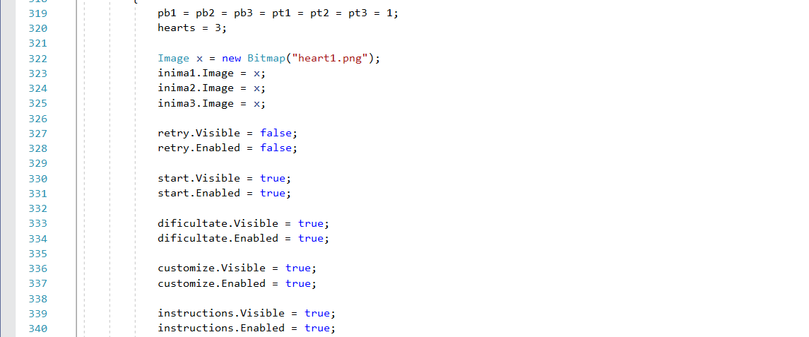

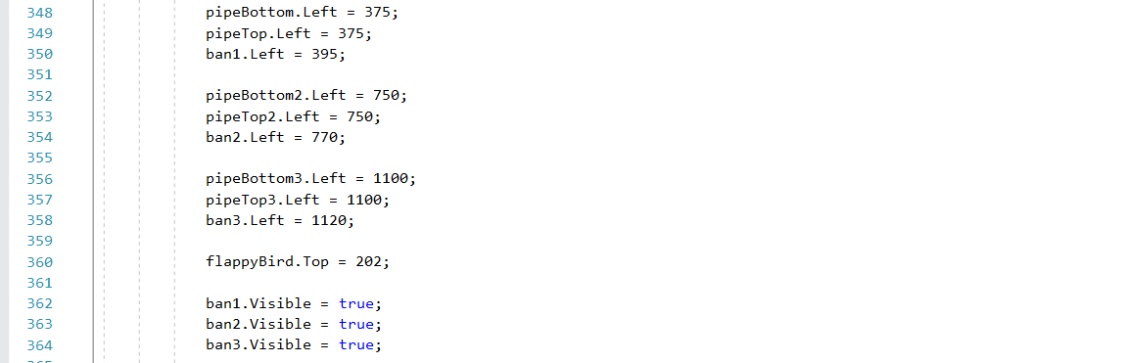

Apăsarea butonului „Difficulty” face vizibile alte 3 butoane numite Easy, Medium și Hard. Apăsarea oricărui dintre aceste 3 butoane va schimba valoarea variabilei „viteza”, astfel țevile și bănuții din joc se vor mișca cu o viteză diferită. Acest opțiune poate fi alesă pentru a provoca jucătorul să joace o versiune mai grea a jocului.

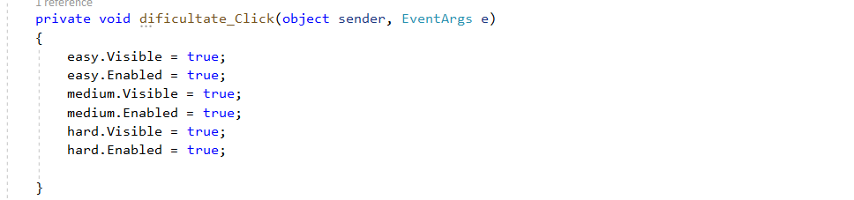

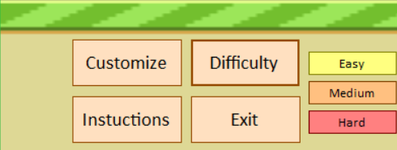

Apăsarea butoanelor „Customize” și „Instructons” va avea ca efect deschiderea formularelor respective și închiderea formularului „Joc”. Butonul „Exit” închide aplicația.

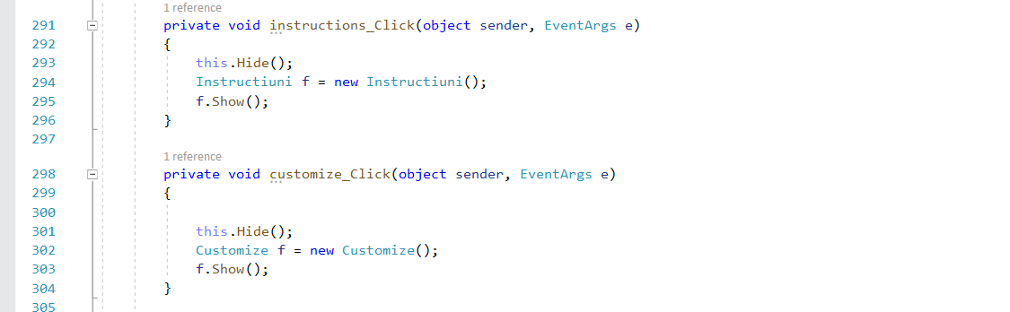

**Formularul „Instructions”**

În formularul „Instructions” se află un RichTextBox cu regulile jocului „Flappy Bird”, plus alte informații legate de aplicație. În colțul din stânga sus se află un buton „Go back” care readuce jucătorul în formularul „Joc”.

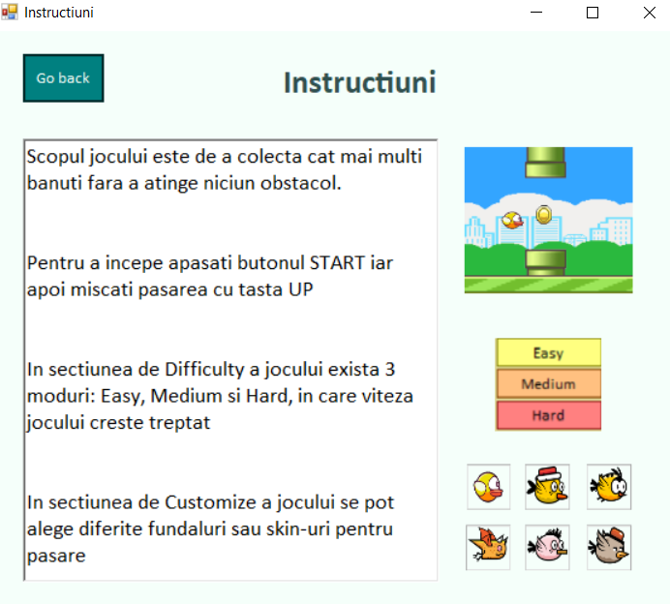

**Formularul „Customize”**

În formularul „Customize” se află butoane care au scopul de a schimba imaginea păsării sau fundalul din formularul „Joc”

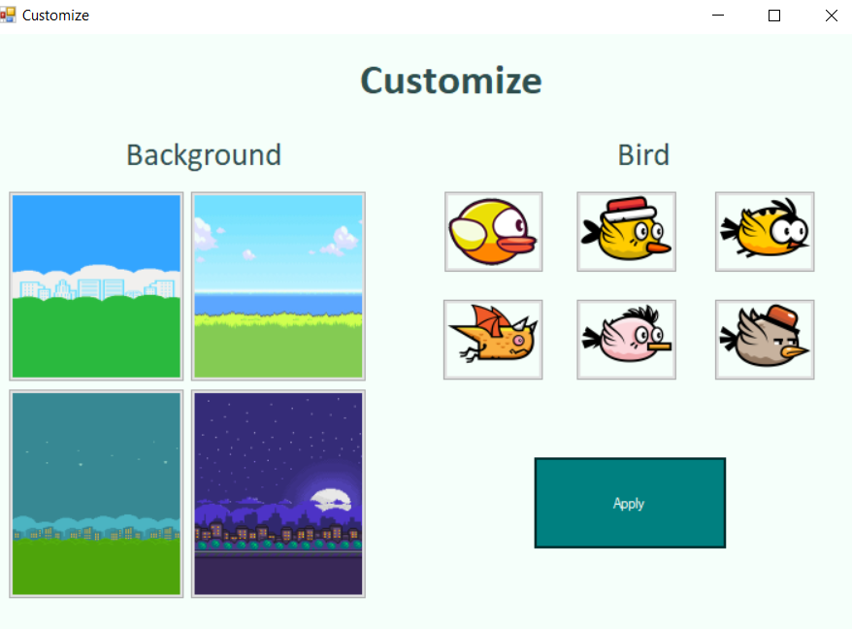

Pentru a schimba fundalul și imaginea păsării dintr-un formular în altul am folosit 2 variabile: „imagine” și „bird”, care aparțin clasei „variabile”. Când apăsăm unul dintre butoanele pentru imaginea de fundal, variabila „imagine” ia o valoare de la 1 la 4, iar când se apasă unul dintre butoanele pentru păsări, variabila „bird” ia o valoare de la 1 la 6.

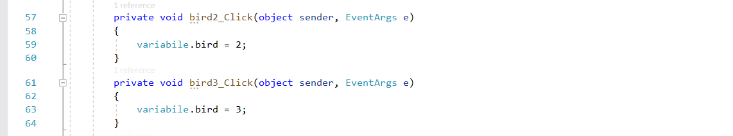

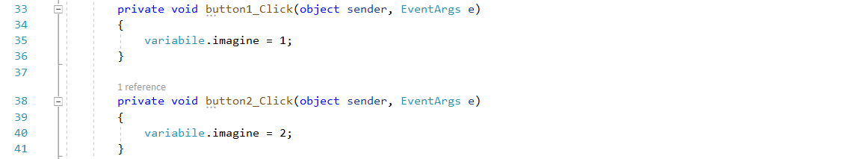

Când jucaâătorul s-a decis ce vrea să aleagă, acesta trebuie să apese butonul „Apply” care îl va duce înapoi în formularul „Joc”. Aici cu ajutorul unor if-uri se schimbă imaginea de fundal și cea a păsării în funcție de valoarea variabilelor „imagine” și „bird”.

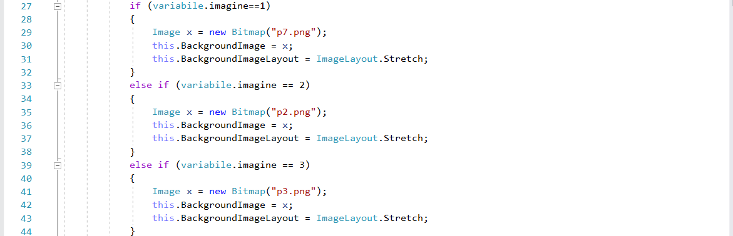

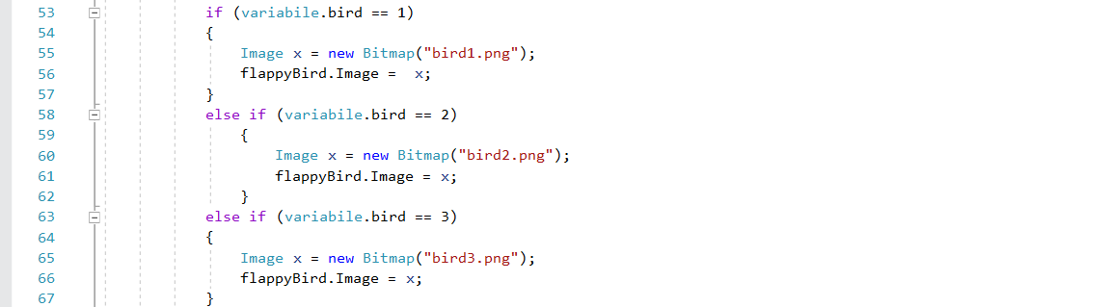

**Concluzii**

Realizarea acestui proiect m-a ajutat să îmi îmbunătățesc abilitățile, cunoștiințele și metodele de programare în limbajul C#.

Lucrând la acest proiect am observat de asemenea în ce constă realizarea unui joc de la zero și m-a facut să iau în considerare opțiunea de a-mi continua studiile și cariera în domeniul jocurilor video.

**Bibliografie**

<https://www.youtube.com/watch?v=yUCCv-sFUDQ&ab_channel=MooICT>

<https://www.mooict.com/create-flappy-bird-game-in-visual-studio-using-c/>

<https://opengameart.org/>